臺中市西區大勇國民小學103學年度第一學期五年級社會科小考試卷
單元：第二章第一節 出題者：林裕堯老師 5年 班 號 姓名：

得分：

- 是非題(每題3分，30%)
- ( )臺灣的地形中，以丘陵所佔面積最大。
- ( )平原的平均海拔高度約為100~1000公尺
之間。
- ( )丘陵與臺地的高度差不多，約在100~1000
公尺之間。
- ( )臺灣最大的盆地是埔里盆地。
- ( )臺灣的海岸西部多為沙岸；東部多為岩
岸。
- ( )龜山島位於高雄與屏東的外海。
- ( )日月潭是臺灣著名的潟湖地形。
- ( )「出火」是天然氣冒出地面，燃燒的現象。
- ( )臺灣著名的「惡地」地形，其寸草不生、
荒涼的景象又被稱為「月世界」。
- ( )山地的起伏較丘陵大，高度也較高。
- 選擇題(每題3分，30%)
- ( )起伏大、海拔高度約1000公尺以上，上述屬於何種地形？平原 丘陵 臺地 山地。
- ( )平坦且高度約100~1000公尺的地形為何？平原臺地盆地山地。
- ( )小華的家在山坡上，山上種滿了茶樹，鄰居多為在地客家人。請依上面描述選出小華家最可能的所在地點：泰源盆地八卦臺地苗栗丘陵臺中盆地。
- ( )臺灣最大的平原為何？嘉南平原彰化平原宜蘭平原屏東平原。
- ( )臺灣最高的山脈為何？雪山山脈玉山山脈海岸山脈阿里山山脈。
- ( )下列地區何者較『不』可能發現珊瑚礁？綠島小琉球蘭嶼龜山島。
- ( )下列關於臺灣海岸的描述，何者『錯誤』？東部多斷層海岸西部海岸線彎曲北部多岬灣南部多珊瑚礁海岸。
- ( )大屯火山群位於何國家公園內？墾丁台江太魯閣陽明山。
- ( ) 甲：埔里臺地、乙：苗栗丘陵、丙：桃園臺地、丁：竹東丘陵，上述地區由北到南排列為何順序？丙丁乙甲丙丁甲乙丁丙甲乙丁丙乙甲。
- ( ) 西元1632年，當時佔據淡水的西班牙人商船在航行中發生船難，漂流至「蛤仔難」平原。據當時西班牙水手的描述，當地依山傍海，景色風光明媚，外海處還可以看到一座模樣像烏龜的島嶼。根據上述史料，「蛤仔難」平原可能就是現在的什麼平原？嘉南平原花東縱谷平原宜蘭平原屏東平原。
- 配合題(30%)
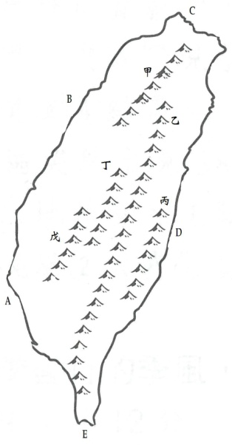
- 根據下面的臺灣地圖，填入正確的山脈名稱(每格3分，15%)
甲：( )
乙：( )
丙：( )
丁：( )
戊：( )

- 承上題，請依各題之描述，找出適配的地區後以A~E之代號填入， (每格3分，15%)
( ) (1)多岬灣、岩石海岸，著名景點有「女王頭」。
( ) (2)因板塊運動隆升形成，擁有臺灣最高的臨海斷崖－「清水斷崖」。
( ) (3)附近之「大鵬灣」多潟湖與濕地，養殖業盛行。
( ) (4)珊瑚裙礁地形圍繞，氣候四季如春。
( ) (5)沙岸綿延，夏日「通宵海岸」水上活動盛行。

